Software Requirements Specification

(Specifikacija softverskih zahtjeva)

za projekt

Aplikacija za jela

Verzija 1.0

Autor:

Luka Kukučka

Ekonomski fakultet u Osijeku

Kolegij: Razvoj poslovnih aplikacija

6.6.2023.

Sadržaj

1. Uvod 1

1.1 Svrha aplikacije 1

1.2 Korisnici aplikacije 1

1.3 Koristi (benefiti) od aplikacije 1

2. Zahtjevi 1

2.1 Funkcijski zahtjevi 1

2.2 Sistemski, hardverski i mrežni zahtjevi 1

2.3 Sigurnost 1

2.4 Korisnički zahtjevi 1

2.5 Slučajevi (scenariji) korištenja (use-case dijagrami) 2

2.5.1. Slučaj korištenja 1: Pregled jela 2

2.5.2. Slučaj korištenja 2: Dodavanje novog jela 3

2.5.3. Slučaj korištenja 3: Uređivanje jela 3

2.5.4. Slučaj korištenja 4: Brisanje jela 3

2.6. Dijagrami klasa 4

3. Dizajn korisničkog sučelja 5

3.5. Glavni principi dizajna korišteni u aplikaciji 5

3.6. Wireframe-ovi i Mockup-i 6

# Uvod

## Svrha aplikacije

Kroz vježbe kolegija “Razvoj poslovnih aplikacija” radit će se jednostavna aplikacija za jela koja podrzava unos,uređivanje,brisanje,pretrage I popis jela u bazi.Aplikacija također treba omogućiti brisanje I prikaz detalja pojedinog jela.Svaki unos podataka kroz aplikaciju treba uključivati provjeru valjanosti I za brisanje podataka je potrebna posebna potvrda korisnika.Korisnik također može I pretraživati recept za određeno jelo.

## Korisnici aplikacije

Aplikaciji trebaju moći pristupiti svi korisnici koji imaju internet I internet preglednik,te žele pristupiti svim bitnim informacijama o raznim jelima na jednom centraliziranom mjestu.

## Koristi (benefiti) od aplikacije

Stvoriti će se jedna centralizirana baza podataka o jelima dostupna svima.Korisnici kada budu htjeli potražiti informacije o jelima neće više morati pretraživati putem Googlea I koristiti više izvora za dobivanje informacija o nekom jelu,jer će kroz aplikaciju moći dobiti sve potrebne informacije na jednom mjestu.Aplikacija će biti dostupna putem interneta ,zahvaljujući tome,korisnik ima mogućnost korištenja aplikacije u bilo koje vrijeme.

# Zahtjevi

## Funkcijski zahtjevi

Aplikacija mora omogućiti spremanje,uređivanje,pretraživanje,prikaz,traženje I brisanje jela u bazi podataka.

## Sistemski, hardverski i mrežni zahtjevi

Budući da če aplikacija biti razvijena u ASP.NET Core MVC-u ,ona treba biti smještena na Microsoft Web poslužitelj(eng.server).Preporučuju se sljedeće hardverske specifikacije:

Minimum 4-jezgreni procesor radnog takta 2,2GhZ

Minimum 32GB RAM memorije

Minimum 1TB diskovnog prostora

Operativni sustav Windows server 2019

2.2.1.Web server

Preporučuje se korištenje Windows Azure-a za hostanje aplikacije.Windows Azure može hostati bilo koju ASP.NET Core MVC aplikaciju,uključujući I našu predloženu aplikaciju u ovom dokumentu.Skaliranje je vrlo jednostavno,jer je Microsoft odgovoran za dodavanje resursa na poslužitelju za vrijeme visokog prometa.Troškovi su minimalni,oni ovise o količini podataka koji se prikazuju posjetiteljima,te održavanje hardvera nije uključeno u njih.

2.2.2.Baza podataka

Preporučuje se korištenje SQL server baze podataka unutar Windows Azure-a,za temeljnu bazu podataka aplikacije.Što se tiće web poslužitelja,ova preporuka osigurava visoku dostupnost hostinga za bazu podataka s dobrim omjerom vrijednosti za uložen novac.To posebno ima smisla ako je I web aplikacija hostana na Windows azureu.

## Sigurnost

U kasnijem razvoju aplikacije razviti će se sigurna identifikacija I zaštićena autentifikacija gdje korisnička imena I lozinke ne smiju biti spremljene u obična tekstualna polja ili datoteke,a osobni podaci korisnika kao što su adresa I telefonski brojevi I brojevi kreditnih kartica,neće biti dostupni anonimnom pristupu.

## Korisnički zahtjevi

Tablica. Korisnički zahtjevi

| Rb. | Zahtjev | Vrsta korisnika (user / admin) |
| --- | --- | --- |
| 1. | Prikaz svih jela | Anonimni korisnik |
| 2. | Pretraga jela po kategoriji I nazivu | Anonimni korisnik |
| 3. | Unos jela | Registrirani korisnik |
| 4. | Uređivanje jela | Registrirani korisnik |
| 5. | Brisanje jela | Administrator |
| 6. | Provjera valjanosti podataka kod unosa I uređivanja | Registrirani korisnik |
| 7. | Potvrda s pitanjem “Jeste li sigurni?” prije brisanja jela | Administrator |
| 8. | Prikaz detalja pojedinog jela | Anonimni korisnik |
| 9. | Početna stranica dolaska na aplikaciju mora sadržavati osnovne informacije o svrsi aplikacije | Anonimni korisnik |

## Slučajevi (scenariji) korištenja (use-case dijagrami)

Sljedeći slučajevi korištenja opisuju scenarije u kojima korisnici web aplikacije koriste predloženu aplikaciju za upravljanje jelima. U tim slučajevima korištenja su uključene osnovne operacije, stoga ih ne treba smatrati konačnim. Kako napreduje razvoj dodatna funkcionalnost može biti dodana prema odluci SCRUM mastera.

### 2.5.1. Slučaj korištenja 1: Pregled jela

Kada posjetitelj stranice pregledava jela koja se nalaze u web aplikaciji, odvijaju se sljedeći koraci:

1. Posjetitelj dolazi na početnu stranicu web mjesta kao anonimni korisnik ili klikne na link **Početna stranica** u izborniku ako se nalazio na drugoj stranici na istom web mjestu.
2. Početna stranica prikazuje osnovni opis web aplikacije i sadrži gumbe za prikaz, pretraživanje i dodavanje novih jela.
3. Prikaz osnovnih informacija o razvojnom timu moguće je dobiti putem stranica **O nama** i **Kontakt**.
4. Ako anonimni korisnik želi vidjeti sva jela u bazi, mora kliknuti na link **Popis proizvoda/jela** u glavnom izborniku ili gumb prikaži na **Početnoj stranici**.
5. Web aplikacija prikazuje popis jela. Za svako jelo se prikazuje Naziv jela, kategorija jela, te Cijena.
6. Ako anonimni korisnik želi pretraživati jela u bazi po Nazivu i kategoriji, mora kliknuti na link **Tražilica jela** u glavnom izborniku.
7. Ako anonimni korisnik želi vidjeti detalje jela, mora kliknuti na link **Detalji** za to jelo.
8. Web aplikacija prikazuje detalje odabranog jela –Naziv jela, kategoriju jela, te Cijenu.

### Slučaj korištenja 2: Dodavanje novog jela

Svi korisnici trebaju moći dodati novo jelo. Kada korisnik dodaje novo jelo, sljedeći koraci se odvijaju:

1. Korisnik klikne na gumb **Unos** na **Početnoj stranici** ili na link **Novo jelo** na stranicama **Popis proizvoda/jela** ili **Tražilica jela**.
2. Korisnik upisuje podatke o novom jelu.
3. Korisnik klikne na gumb **Spremi**.
4. Ako su upisani podaci ispravni, web aplikacija sprema jelo u bazu i vraća korisnika na stranicu **Popis jela**.

### Slučaj korištenja 3: Uređivanje jela

Kada korisnik uređuje jelo, sljedeći koraci se odvijaju:

1. Korisnik klikne na link **Uredi** u popisu jela na stranicama **Popis proizvoda/jela** ili **Tražilica jela**.
2. Korisnik mijenja postojeće podatke o jelu.
3. Korisnik klikne gumb **Spremi promjene**.
4. Ako su upisani podaci točni, web aplikacija sprema promjene u bazi i prikazuje stranicu za **Popis proizvoda/jela**.

### **Slučaj korištenja 4: Brisanje jela**

Kad korisnik briše jela iz baze podataka web aplikacije, sljedeći koraci se odvijaju:

1. Korisnik klikne na link **Obriši** u popisu jela na stranicama **Popis proizvoda/jela** ili **Tražilica jela**.
2. Web aplikacija zahtijeva potvrdu o brisanju jela.
3. Ako korisnik potvrđuje brisanje, Jelo je uklonjeno iz baze.
4. Web aplikacija prikazuje stranicu **Popis proizvoda/jela**.

Slika 1: Dijagram slučajeva korištenja

## Dijagrami klasa

Klasa **Jelo** je potrebna kako bi se u aplikaciji evidentirali matični podaci za svako jelo. Svojstva koja opisuju neko jelo su: ID (identifikator jela), name (Naziv jela, tekstualni podatak), kategorija, Price (cijena, decimalni broj), Sastojci (tekst, string).

Kako bi se podaci o jelima mogli spremiti u bazu podataka, potrebno je napraviti klasu **AppDbContext** koja koristi klasu Jelo kao model za izradu tablice u bazi pomoću Entity frameworka pa zbog toga i nasljeđuje klasu **DbContext**. Nakon toga treba pristupiti razvoju kontrolera ProizvodController koji mora naslijediti baznu klasu **Controller** s pripadajućim metodama za manipulaciju nad bazom.

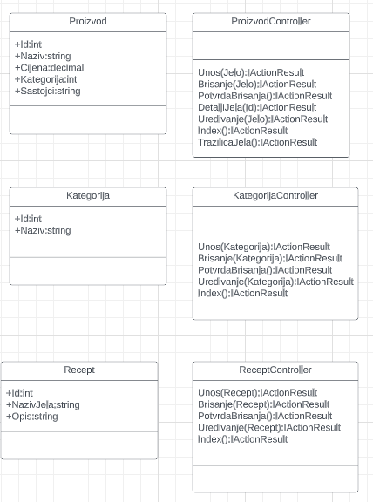Slika 2: Dijagram klasa

# Dizajn korisničkog sučelja

## Glavni principi dizajna korišteni u aplikaciji

## Wireframe-ovi i Mockup-i

Slika 3. Mockup početne stranice

Slika 3 prikazuje elemente početne stranice, odnosno prve stranice koja se učitava u internet pregledniku kada korisnik upiše link web aplikacije. Početna stranica povezana je s prvim i drugim korakom prvog slučaja korištenja. Vidljivo je da ona sadrži na vrhu horizontalnu traku izbornika, zatim ispod toga sliku, a ispod slike u tri stupca glavne operacije koje se mogu izvršiti u aplikaciji, i to putem dugmadi koje vode na posebne poglede za svaku operaciju: Prikaži, Pretraživanje i Unos.

Slika 4. Mockup stranice s popisom proizvoda/jela

Slika 4 prikazuje elemente stranice “Popis proizvoda/jela”. Stranica “Popis proizvoda/jela povezana je s prvim slučajem korištenja I služi za prikaz svih proizvoda/jela u bazi.

Popis proizvoda/jela prikazivat će se u obliku jednostavne tablice sa svim poljima o svakom jelu, s tim da se iza svakog retka nalaze linkovi na posebne stranice za operacije “Uredi”, “Detalji” i “Obriši” koje se odnose na jelo u tom retku.

Slika 5. Mockup stranice za pretraživanje jela

Slika 5 prikazuje elemente stranice “Tražilica proizvoda/jela”. Stranica “Tražilica proizvoda” povezana je s prvim slučajem korištenja i služi za pretraživanje jela po nazivu i kategoriji u bazi. Filter za pretraživanje po kategoriji je napravljen kao combo box s ponuđenim kategorijama iz baze, a filter po nazivu jela je prikazan kao textbox u koji korisnik upisuje dio naziva jela ili cijeli naziv jela. Pretraživanje se aktivira nakon što korisnik klikne na dugme “Traži”, i tada se na istoj stranici ispod prikazuju samo ona jela koja udovoljavaju traženim kriterijima. Filtrirana jela se prikazuju u obliku iste tablice kao i kod popisa svih jela.

Slika 6. Mockup stranice “O nama”

Sliak 6 prikazuje elemente stranice koja sadrži informacije o razvojnom timu. Opis je pružen u prvom slučaju korištenja.

Slika 7. Mockup stranice za dodavanje novog proizvoda/jela

Slika 7 prikazuje elemente stranice koja se koristi za unos novog proizvoda/jela u bazi. Sva polja, prikazana kroz elemente, je potrebno ispuniti kako bi jelo bilo uspješno spremljeno u bazu. Detaljan opis pružen je u drugom slučaju korištenja. Osim unosa i spremanja jela korisnik ima prikazan i link na povratak na popis svih jela.

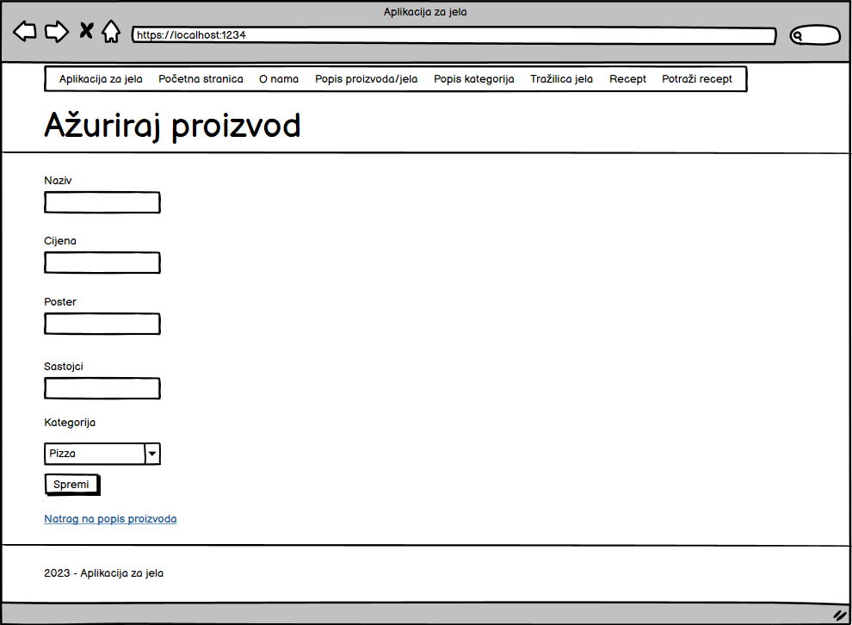

Slika 8. Mockup stranice za ažuriranje novog proizvoda/jela

Slika 8 prikazuje elemente stranice koja se koristi za izmjene postojećeg jela u bazi. Detaljan opis pružen je u trećem slučaju korištenja. Obrazac ima isti oblik kao i za unos novog jela, kako bi korisniku omogućio lakše snalaženje u aplikaciji, kao i dugme za spremanje promjena i ispod toga link na povratak na popis svih jela.

Slika 9. Mockup stranice za brisanje proizvoda/jela

Slika 9 prikazuje elemente stranice koja se koristi za korisnikovu potvrdu brisanja postojećeg jela u bazi. Detaljan opis pružen je u četvrtom slučaju korištenja. Korisnik ima mogućnost brisanja ili povratka na popis svih jela.

Slika 10. Mockup stranice za dohvačanje recepta preko API-a

Slika 10 prikazuje elemente stranice koja se koristi za dohvačanje recepta jela koje je korisnik unjeo u input.Recept za traženo jelo se dohvača iz API-a(Application program interface-a).

Slika 11. Mockup stranice za unos recepata

Slika 11 prikazuje elemente stranice koja se koristi za unos novih recepata u bazu.

